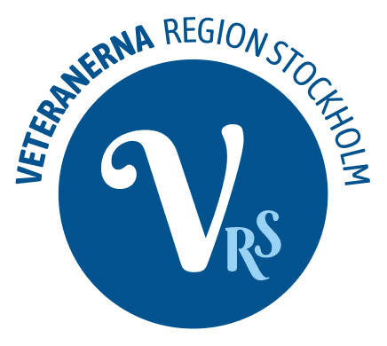

Till medlem i föreningen Veteranerna Region Stockholm
EU:s nya Dataskyddsförordning GDPR trädde i kraft 25 maj 2018.
Många av er har säkert fått en mängd information från banker, företag, mm om GDPR. Även vår förening omfattas av den nya Dataskyddsförordningen GDPR. För att säkerställa att vår förening följer den nya förordningen ska det finnas en dokumentation om hur vi hanterar personuppgifter.
Hur vi behandlar dina uppgifter:
För att kunna hantera medlemsansökan och administrera ditt medlemskap hos oss gäller följande.
Vid ansökan om medlemskap ska uppges: Namn, adress, telefonnummer/mobilnummer, födelsedatum (år-mån-dag), e-postadress och arbetsplats inom Regionen Stockholm
tidigare Stockholms Landsting.
Medlemsregistret innehåller: namn, adress, telefonnummer/mobilnummer, födelsedatum
(år-mån-dag), e-postadress och inträdesdatum i föreningen.
Kopia av Medlemsregistret har kassören med uppgifter om betald medlemsavgift.
Kassören har deltagarlistor för föreningens anordnade event som innehåller namn och betald avgift för eventet.
Tillgång till medlemmarnas uppgifter har styrelsen, revisorer och valberedning.
Ändringar: Det är viktigt att du som medlem i föreningen meddelar styrelsen när dina uppgifter förändras.
Efter att ditt medlemskap har upphört sparas inte dina uppgifter i vårt register.
Medlemmens rättigheter: Medlem har rätt till ett registerutdrag där det framgår vilka uppgifter som har sparats i registret. Kontakt tas via styrelsen.
En medlem vars uppgifter finns i medlemsregistret har rätt att lämna in ett klagomål på föreningens hantering av medlemmens uppgifter till Datainspektionen tel: 08-657 61 00.
Med vänliga hälsningar Styrelsen
Veteranerna Region Stockholm

